SDK对接文档

## 一、集成SDK配置说明

1. 工程下拖入Quick_Ploy文件夹

文件夹下包含三部分：

--JHToolsSDKCore.framework:聚合核心库

--libJHToolsSDK_QuickSDK.a: 渠道SDK经过聚合后的对外.a库

--QuickSDK文件夹:下面包含渠道所有库以及资源文件

2. 导入工程所需依赖库

SDK所依赖的系统库以及需要用到的bundle文件，需要导入进工程，如下图：

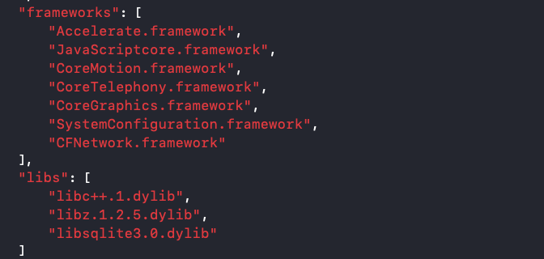

3. http请求设置

在 Xcode7.0 之后的版本中进行 http 请求时,需要在工程对应的 plist 文件中添加 NSAppTransportSecurity Dictionary 并同时设置 NSAllowsArbitraryLoads 属性 值为 YES。



4.配置打开第三方APP白名单

商户如果对接微信、或支付宝需要配置打开相关支付App对应的白名单。配置方法: 工程的plist文件中添加

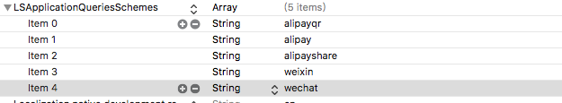

5.设置Enable Bitcode

在Xcode 7中，我们新建一个iOS程序时，bitcode选项默认是设置为YES的。我们可以在**“Bulid Settings”->”Enable Bitcode”**选项中看到这个设置，设置为NO。

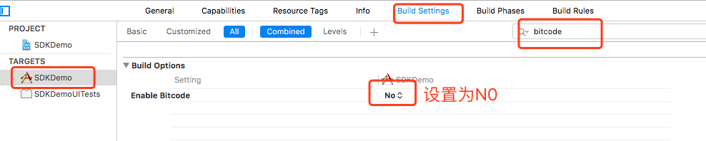

6.设置Other Linker Flags

为了能够加载SDK中的Category文件，需要设置Other Linker Flags为-ObjC

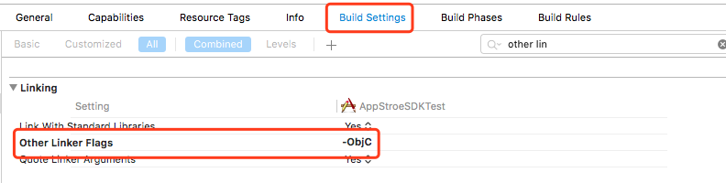

7.设置URL Types

在工程的Build Settings中找info，设置URL Types，添加自定义URL Scheme。URL Scheme在回调结果使用，用来支持完成支付返回App。（需在这里配置为App的Bundle ID，才能在App支付后完成跳转）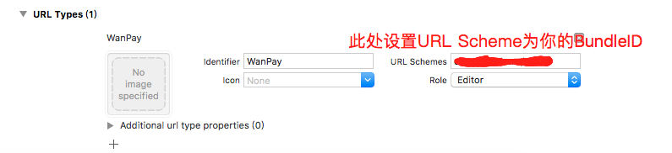

7.info.plist文件设置

在info.plist文件中添加以下信息：（每个游戏的参数是不一致的，所以实际参数请参考参数文档）

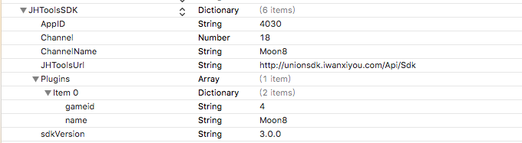

8.info.plist文件设置中添加权限设置



二、SDK API说明

以下地址为聚合API调用方法：(访问密码：123456)

http://www.cnblogs.com/liuluoxing/p/7275252.html